Mit-Machen
Sie wollen die Bewerbung
herunter laden.
Unsere Internet-Seite ist:
www.lsb-niedersachsen.de

Klicken Sie auf
Sport-Politik/Inklusion
Da bekommen Sie:
- mehr Informationen
- den Flyer
- und das Bewerbungs-Formular

Sie zeigen ein Beispiel von Ihrem
Modell-Projekt.
Sie schicken uns Fotos davon.

Wichtig ist:
Sie haben Ihre Angebote oder
Maßnahmen schon gemacht.
Oder Sie sind gerade dabei.
Und Sie machen die Projekte weiter.

Eine Gruppe entscheidet, wer die Preise bekommt.
Die Gruppe heißt Jury.

Kontakt und Informationen
Sie schicken uns Ihre Bewerbung.
Mit der Post oder E-Mail.
Die Anmeldung muss bis
22.09.2017 bei uns sein:

LandesSportBund
Niedersachsen e.V.
Team Grundsatzfragen
Ferdinand-Wilhelm-Fricke-Weg 10
30169 Hannover

Tel.: 05 11- 12 68 10 6

E-Mail:
aguenster@lsb-niedersachsen.de

Wenn Sie Fragen haben:
Sie können Frau Günster fragen.

Der Rechtsweg ist ausgeschlossen.
Das bedeutet:
Wenn Sie keinen Preis gewinnen
Sie können nicht zum Gericht
gehen.
Sie können nicht den Preis
verlangen.

Inklusions-Preis
2017

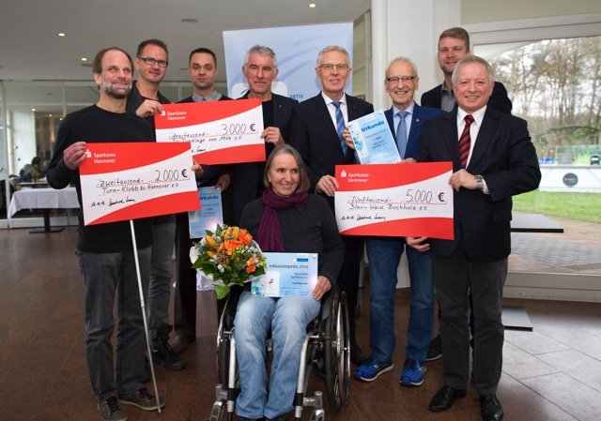
Der Inklusions-Preis

Den Inklusions-Preis gibt es
seit 2014.

Drei Sport-Vereine bekommen einen
Inklusions-Preis:

- Für Ihren sozialen Einsatz
- Für ihre Förderung von Inklusion

Inklusion im Sportverein heißt:
Menschen mit und ohne Behinderung machen alles zusammen.

Die Preis-Verleihung ist am
10. November 2017 in Hannover.

Die Sport-Vereine bekommen:

- Preis: 5.000 Euro
- Preis: 3.000 Euro
- Preis: 2.000 Euro

Beispiele für Ihre Bewerbung

Alle Mitglieds-Vereine
vom Landes-Sport-Bund
in Niedersachen
können sich bewerben.

Die Sport-Vereine setzen sich für die Teilhabe von Menschen
mit Behinderung in ihrem Verein ein.

Beispiele:
- Die Sport-Vereine fördern
die inklusive Vereins-Arbeit.
- Sie geben Informationen
über Inklusion.
- Sie haben Sport-Angebote für Menschen mit und ohne
- Behinderung.
- In Ihrem Verein machen
- Menschen mit Behinderung bei der Gremien-Arbeit mit.
Gremien-Arbeit bedeutet:
Eine Gruppe von Menschen arbeitet an einer bestimmten Aufgabe.

Inklusion in Ihrem Sport-Verein

Es gibt schon Inklusion in
Ihrem Sport-Verein.

Menschen mit und ohne Behinderung machen gemeinsam in Ihrem
Sport-Verein mit.

Sie geben Ihren Vereins-Mitgliedern
Informationen über Inklusion
im Sport-Verein.
Sie arbeiten mit Einrichtungen
zusammen mit Menschen
mit Behinderung.
Zum Beispiel:
- In Werkstätten
- In Förder-Schulen
- In Einrichtungen
der Behinderten-Hilfe

